# Crear proyecto Git y sincronizarlo con GitHub

## SSH y key generation

Comandos que se utilizaron en la previa creación:

*“key-backup”,  
“ssh-keygen”,  
”ssh -T”,  
“ssh-keygen -t rsa -C “marcos@marcos.es””*

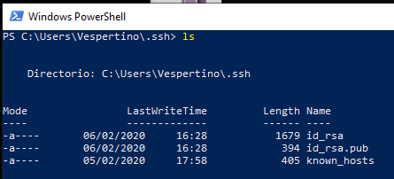

## Claves SSH usadas en GitHub

Comandos usados para enlazar la clave:

*“ssh git@github.com”,  
“git config –global user.name “marcos”,  
“git config –global user.email “monorata2@hotmail.com”,  
“git config –global github.user KoreanJuice,   
git config –global github.token XXXXXXXXX*

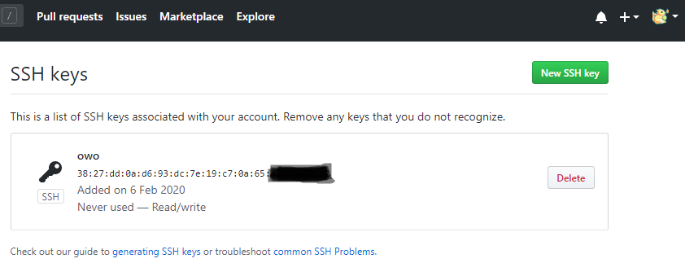

## Creación de cuenta en GitHub y creación de repositorio

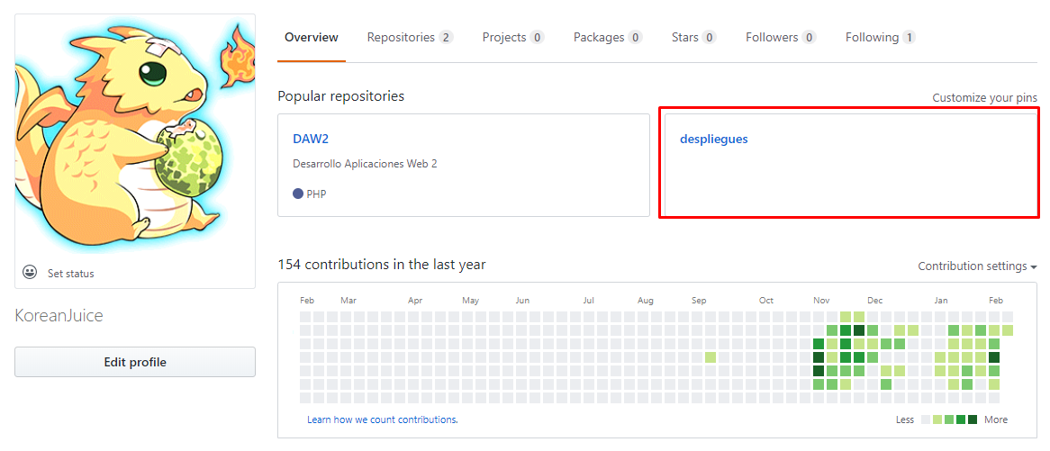

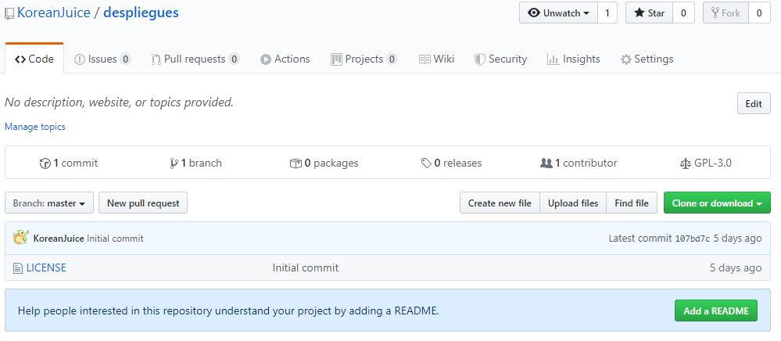

# Hacer pruebas con distintos archivos mostrando estados

*“git clone”*

*“git commit”*

## Inicialización del repositorio local

Comando: *git init*

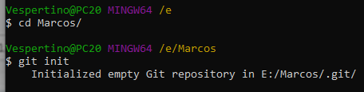

Los archivos que hay en la carpeta

## 

## Añadir archivos al stage para su posterior subida

Comando: *git add*

Añadimos los archivos con extensión .ini

## 

## Estados de los archivos

Comando: *git status*

Nos muestra que la carpeta *symfony Project* no esta trackeada, lo que significa que si hacemos un commit no será subida al repositorio de GitHub.

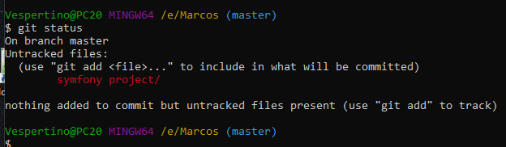

## Commitear el repositorio

Comando: *git commit -m ‘nombre del commit’*

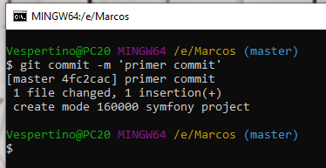

## Clonado de un repositorio ajeno

Comando: *git clone*

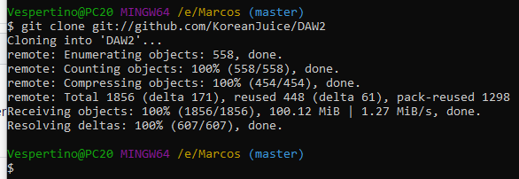

## Subir el repositorio a GitHub

Comando: *git push*

